Définir votre valeur et créer votre marque. Fiche marques

1b) Comment les marques communiquent-elles et comment les messages des marques sont-ils ciblés ?
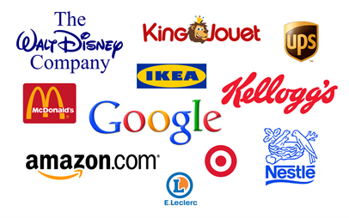
Sélectionnez vos trois marques préférées ou les trois que vous connaissez le mieux et réfléchissez à la façon dont vous avez entendu parler de ces marques. Écrivez vos réponses ci-dessous :
Marque 1 :
Marque 2 :
Marque 3 :

1c) L'impact d'une marque sur le comportement d'achat d'un client.
Réfléchissez à la manière dont vous avez entendu parler de ces marques :
- Quelles méthodes ont elles utilisé pour communiquer avec vous ?
- Qu'est-ce qui vous a poussé à acheter leurs produits la toute première fois ?

RÉFLÉCHISSEZ. Pensez-vous que ces messages étaient ciblés pour vous ? (âge, ce que vous aimez/n’aimez pas, situation familiale, croyances, valeurs, revenus, sexe, lieu de vie, etc.) Par exemple,

a. L'heure de diffusion d'une publicité à la télévision, la musique utilisée, etc.
b. Le journal ou le magazine dans lequel l'annonce est parue.
c. Le langage et l'imagerie utilisés.
d. L'événement qu'ils ont sponsorisé.
e. L'emplacement de l'affiche (panneau d'affichage, sur une porte de magasin, au bureau de poste, etc.)
f. Le type d'offre spéciale

